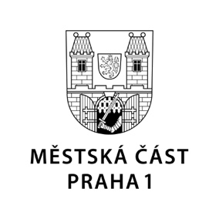

TISKOVÁ ZPRÁVA 27. září 2021

Užívejte si, ale mějte respekt, vyzývá Praha 1 turisty

Respekt – to je hlavní motto vizuální kampaně Prahy 1, nazvané „Enjoy & Respect“, kterou centrální městská část postupně odstartovala v průběhu tohoto léta.

„Touto kampaní se snažíme návštěvníky pozitivně motivovat, aby si užívali pohostinnost a krásy Prahy 1, ale aby zároveň respektovali soukromí a klid místních občanů,“ vysvětlil starosta první městské části Petr Hejma.

Kampaň zatím obsahuje velké informační plakáty, které se během léta objevily v ulicích centra, dále speciální web www.enjoyandrespect.com a instagramový hashtag #enjoyrespectprague.

Praha 1 zároveň oslovila radnice některých evropských metropolí, jako jsou například Berlín, Amsterdam, Glasgow, Londýn či Barcelona, i velké evropské zpravodajské portály s žádostí o podporu při šíření této osvětové kampaně. Do projektu se chce zapojit i Dopravní podnik hl. m. Prahy, který by poskytl reklamní plochy v autobusových linkách na Letiště Václava Havla.
V nejbližších dnech se letáčky objeví i na dalších plochách včetně veřejných toalet.

„Domluvili jsme se rovněž na spolupráci a koordinaci se společností Prague City Tourism, což – jak pevně věřím – posune naši kampaň o další kus dopředu a pomůže ke kultivaci turistického ruchu jak v Praze 1, tak v celém hlavním městě,“ uvedl starosta Prahy 1.

Kontakt:
Petr Bidlo, vedoucí oddělení vnějších vztahů MČ Praha 1
tiskove.oddeleni@praha1.cz, +420 775 118 877

